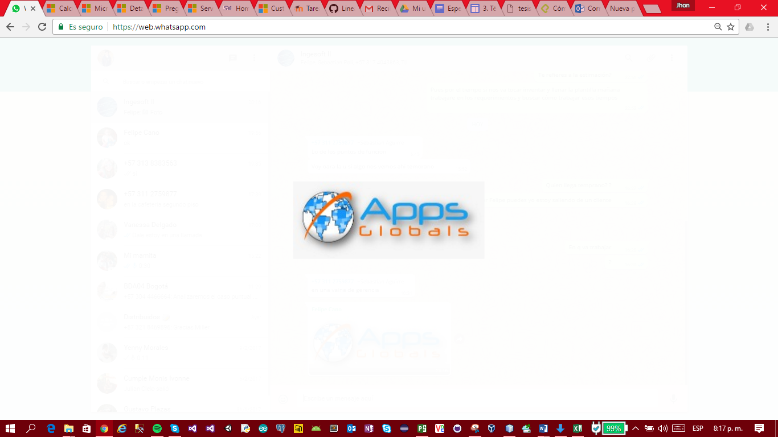

**Patrones de Diseño**

**Proyecto: Precise_estimate**

**Revisión 2.0**

**Sebastián Aguirre**

**Felipe Cano**

**Jaime Wilchez**

**Jhon Isaza**

**sábado, 22 de abril de 2017**

1.0 PATRONES DE DISEÑO

Todas las clases de Servicio, Control y Modelo implementan una interfaz que es usada para generalizar el modo de exposición de los servicios REST, el uso de Controles en los servicios y el acceso al Singleton de la base de datos desde los modelos. Al separar claramente los modelos y los controladores que los usan, se propende por el bajo acoplamiento y alta cohesión descrito en los patrones Grasp.

